Pressemitteilung 17.01.2019

Bewerbungsstart für den 11. Kieler Bootshafensommer
Künstleraufruf: 100 Acts für den Kultursommer 2019 gesucht

Vom 19. Juli – 24. August 2019 findet der Bootshafensommer im Herzen der Kieler Innenstadt statt. Auch in diesem Jahr werden lokale Bands und Künstler aller Genres gesucht, die sich an den 12 Veranstaltungstagen (immer freitags und samstags von 15 – 23 Uhr) auf der Open-Air-Bühne vor maritimer Kulisse präsentieren.

Ab sofort bis zum Bewerbungsschluss am 31. März 2019 können sich Musikerinnen und Musiker für einen von insgesamt 100 Programmplätzen bewerben. Während der Veranstaltungstage sollen vor allem junge Künstler aus der Region die Chance erhalten, ihr Können auf der schwimmenden Bühne zu zeigen. Für ihren Auftritt erhalten die Musiker eine Aufwandsentschädigung.

Die beliebte Sommerveranstaltung am Bootshafen ist für alle Besucherinnen und Besucher kostenfrei. Auch in diesem Sommer wird der Veranstalter Kiel-Marketing ein vielfältiges und buntes Programm realisieren. Die jährlich über 60.000 Besucherinnen und Besucher können sich beim Bootshafensommer neben den vielen musikalischen Acts auch auf weitere Programm-Höhepunkte freuen, wie das traditionelle Sommerfest der Kieler Auslandsvereine oder den beliebten BootshafenSlam.

In diesem Jahr zum zweiten Mal dabei ist der veranstaltungseigene feine Flohmarkt BootshafenBummel, bei dem die Gäste bei stimmungsvoller Live-Musik in maritimer Atmosphäre in Ruhe nach gebrauchten Schätzen stöbern können.

Weitere Informationen zur Veranstaltung und zum Bewerbungsverfahren sind unter
www.kiel-sailing-city.de/bootshafensommer zu finden.

11. Kieler Bootshafensommer:
19. Juli – 24. August 2019 (immer freitags und samstags von 15 – 23 Uhr)

Programmplanung:
Nicolas Grimm
E-Mail: n.grimm@kiel-marketing.de | www.kiel-sailing-city.de
Kiel-Marketing e.V. | Andreas-Gayk-Str. 31 | 24103 Kiel
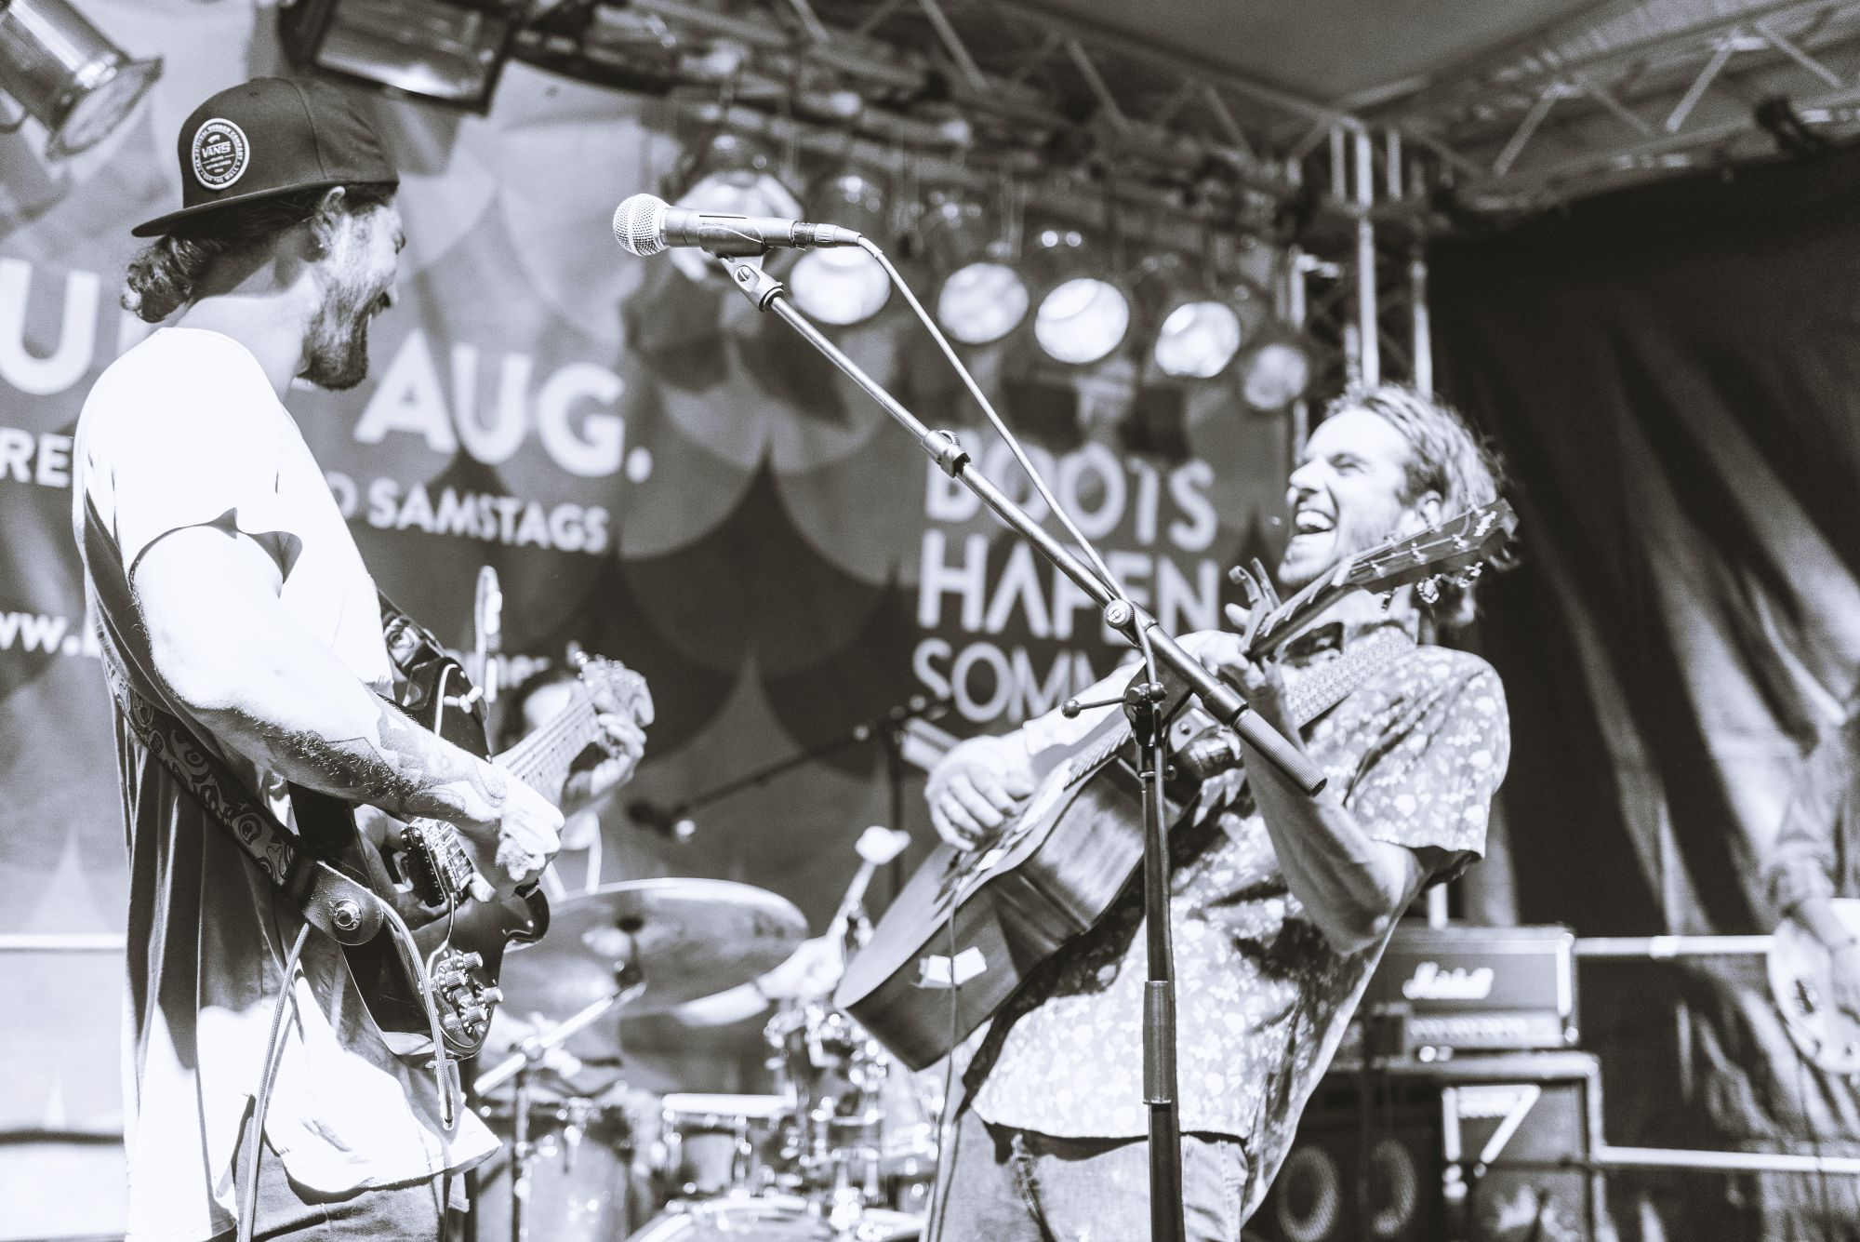

Fotocredit: © Mona Taube

Pressekontakt: Eva-Maria Zeiske, Tel.: 0431 – 679 10 26, E-mail: e.zeiske@kiel-marketing.de
Kiel-Marketing e.V., Andreas-Gayk-Str. 31, 24103 Kiel, presse.kiel-marketing.de

